文旅厅
项目预算申报管理交底说明

版本号：1.0.0
受控状态：受控

编写：
审核：
批准：

目录
1 概述 3
1.1 项目概述及目标 3
1.1.1 项目背景 3
1.1.2 项目目标 3
2 功能需求 1
2.1 整体实现思路 1
2.2 数据关系图 1
2.3 页面层级图 1
2.4 术语和名称 2
3 功能需求 2
3.1 预算管理 2
3.1.1 预算配置管理 2
3.1.1.1 预算项目 2
3.1.1.2 预算科目 2
3.1.1.3 费用项管理 3
3.1.1.4 事项管理 5
3.1.2 预算项目申报 7
3.1.2.1 预算项目申报-经办人 7
3.1.2.2 项目审核管理-财务 18
.3.1.2.2.1 内外部项目和下发 22
3.1.3 项目库 22
3.1.4 预算执行管理 24
3.1.4.1 预算执行表 24
.3.1.4.1.1 操作【数据同步】 27
.3.1.4.1.2 操作【预算余额结转】 27
3.1.4.2 预算追加追减 29
3.1.4.3 预算调剂 33
3.2 支出管理 38
3.2.1 业务员选择预算项目信息 38
3.2.2 财务审核单据 39
3.3 运营机构后台 40
3.3.1 预算项目控制 40
3.3.2 预算项目使用范围控制 40
4 非功能需求和其他说明 42
4.1 性能需求 42
4.2 安全需求 42
4.3 兼容性需求 42
4.4 相关文档需求 42

概述

项目概述及目标

项目背景
文旅厅是由财政全额保障，需按照“预算管理”和“国库集中支付”支付执行，无预算不支出。按照《浙江省2026年省级部门预算编制指南》需要对预算加强统筹管控，落实习惯过紧日子，深化零基预算改革，加强预算绩效管理，健全预算管理链条等方面的措施，文旅厅提出预算管理的项目需求。

项目目标
- 预算项目申报全流程管理
- 预算执行过程追加追减和调剂管理
- 历史预算项目余额结转闭环
- 支出场景报销单预算精细化管理
- 支出场景报销单内外部项目映射

功能需求

整体实现思路
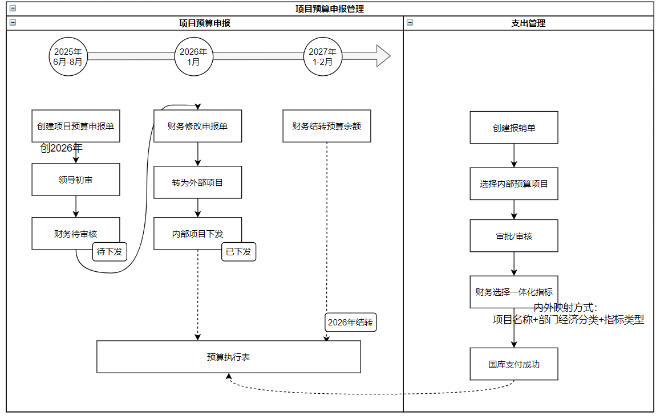
- 年中：进行下一年的项目预算申报，完成内部审批
- 下一年1月：一体化预算批复后，财务修改预算项目申报内容，转为外部项目，内部预算下发，内部预算下发后，业务员在报销时可使用内部预算项目
- 再下一年年初，针对上一年还有余额的预算项目金额进行结转，结转的数据流入预算执行表（即不需要审核和下发操作），结转的项目可在报销时被使用，且创建与一体化指标的关系（根据指标类型区分是新建还是结算的指标）

数据关系图
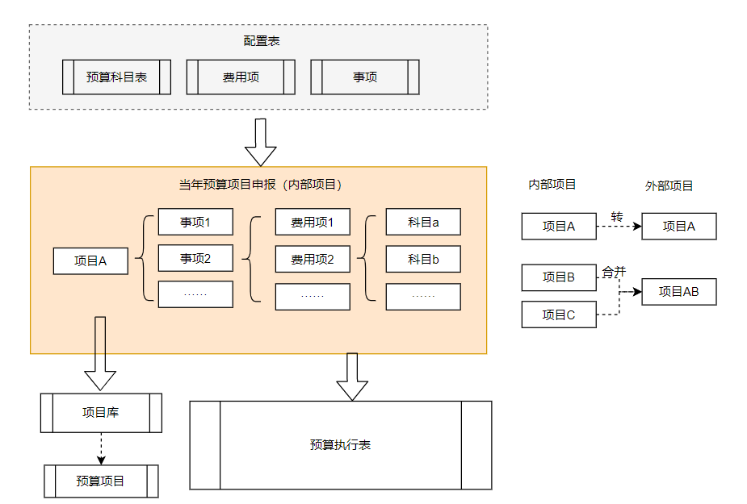

页面层级图
（菜单和角色）
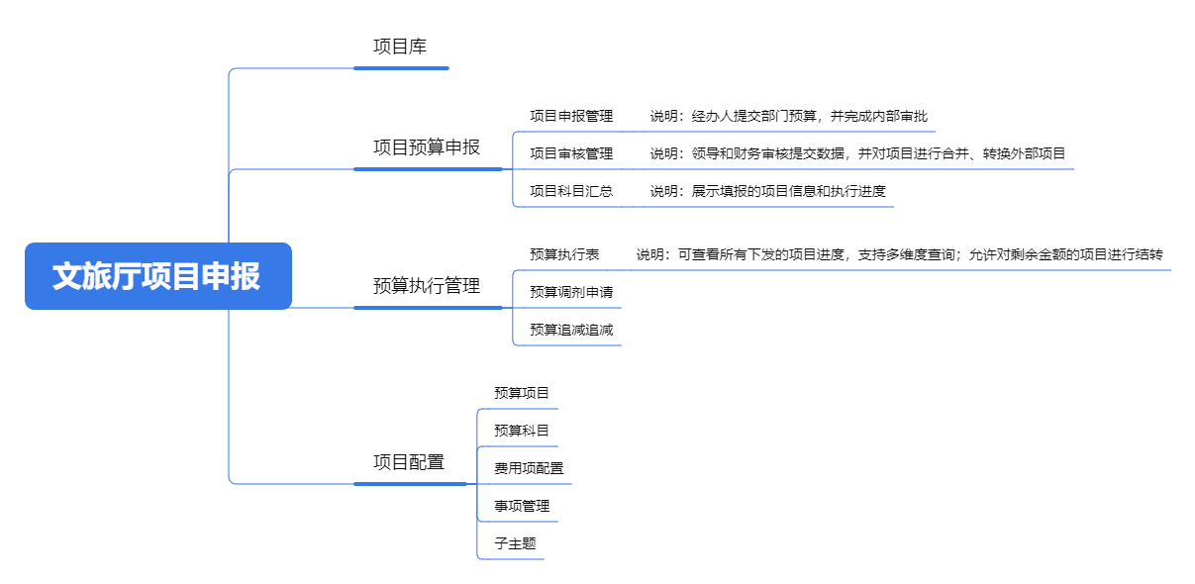

术语和名称
- 资金性质：事项支出的资金说明，可分为一般公共预算资金、一般债券、政府性基金预算资金、专用债券、国有资本经营预算资金、财政专户管理资金、事业收入、事业单位经营收入、其他收入。目前在系统仅做金额划分和展示
- 资金来源：对项目设置资金来源，如项目资金、财政资金、自有资金等，允许自定义设置，目前在系统仅做数据展示
- 项目金额：一个项目可能跨年，项目金额是所有年份的项目本身总金额
- 当年预算项目金额：一个3年项目，需要每年制定预算，因此产生当年预算项目金额，在申报过程中，会基于当年编报的事项汇总成为预算金额

功能需求

预算管理

预算配置管理

预算项目
系统会根据项目库数据，自动创建对应年份的预算项目，以便于追加追减和调剂时可选择到预算项目

预算科目
目前有年度的科目概念，保证每年有一份预算科目数据，科目可结转，即继承上一年的科目编码、科目名称和计算规则等。
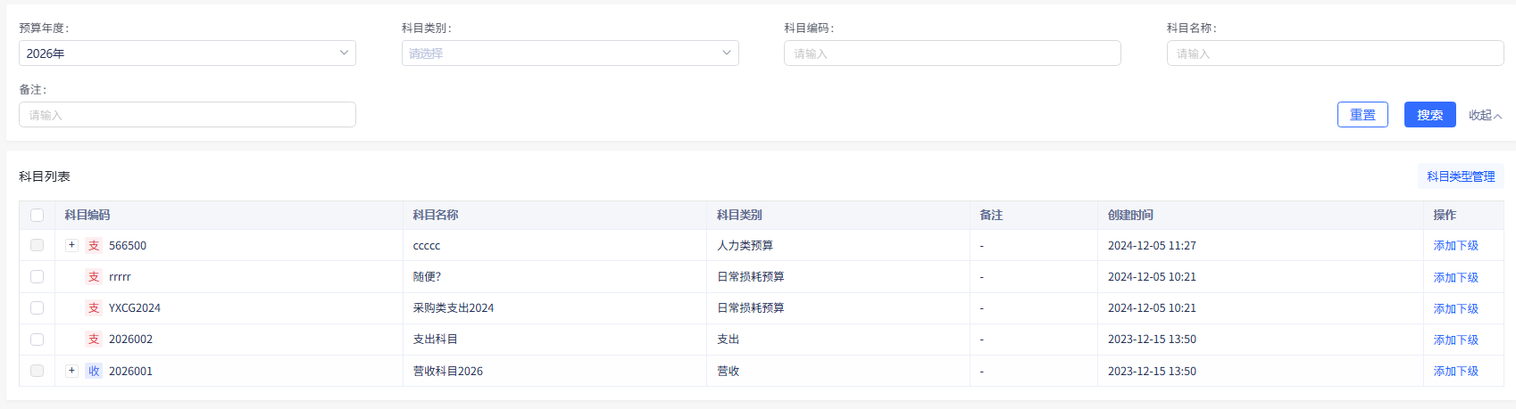
筛选：
- 预算年度：默认当年
- 科目类别：默认空，支持从设置的类别中选择
- 科目编码：默认空，支持精确搜索
- 科目名称：默认空，支持精确搜索
- 备注：默认空，支持模糊搜索

列表：
- 展示多级科目列表信息，按照创建时间以及更新时间正序排列
- 科目编码：
- 科目名称
- 科目类别：
- 备注：
- 创建时间：年月日时分
- 操作：添加下级
——添加下级：默认带入上级科目信息，删除上级则为一级
- 预算年度：默认当年，不可调整
- 科目编码：必填，对应年度的科目编码不允许

- 科目名称：必填，名称允许重复
- 上级科目：非必填，可选择现有的不同层级的科目信息
- 科目类型：必填，从设置的科目类别中选择

费用项管理
费用项相当于预算项目的子集，预算填报时可按照预算项目+科目+金额方式填报，也可以按照预算项目+事项+费用项+科目+金额的方式填报，因此需要设置事项中规则，方便填报时引用。例如每人每天的住宿费1000元，这个是一个费用项标准，预算时可引用该标准，输入人数和天数自动计算金额
目前仅在新项目申报中可使用费用项（文旅厅的预算填报模式）
筛选栏：
- 年度：默认当前年份
- 费用项名称：默认空，支持模糊搜索
- 关联科目：
- 是否纳入标准：选择是或是否
列表：
- 费用项名称
- 关联科目
- 是否纳入标准
- 计量单位1
- 计量单位2
- 资金标准
- 操作
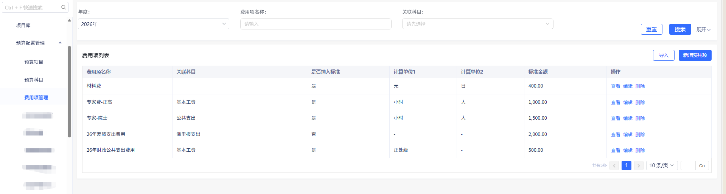
操作：新增费用项和导入
——新增费用项，弹窗如下
- 预算年度：默认当年，必填，可切换其他年份
- 费用项名称：必填
- 是否纳入标准：必填
- 金额标准：当“是否纳入标准=是”则，金额必填，计量单位1必填；否则当选择金额标准非必填，计量单位1非必填
- 计量单位1：比如住宿费的标准，每人每天500元，则计量单位1填“人”，计量单位2填“天”，后期再填报时会自动计算对应人*天*金额得到预算金额
- 计量单位2：同上
- 关联科目：必填，从当年预算科目中选择可关联
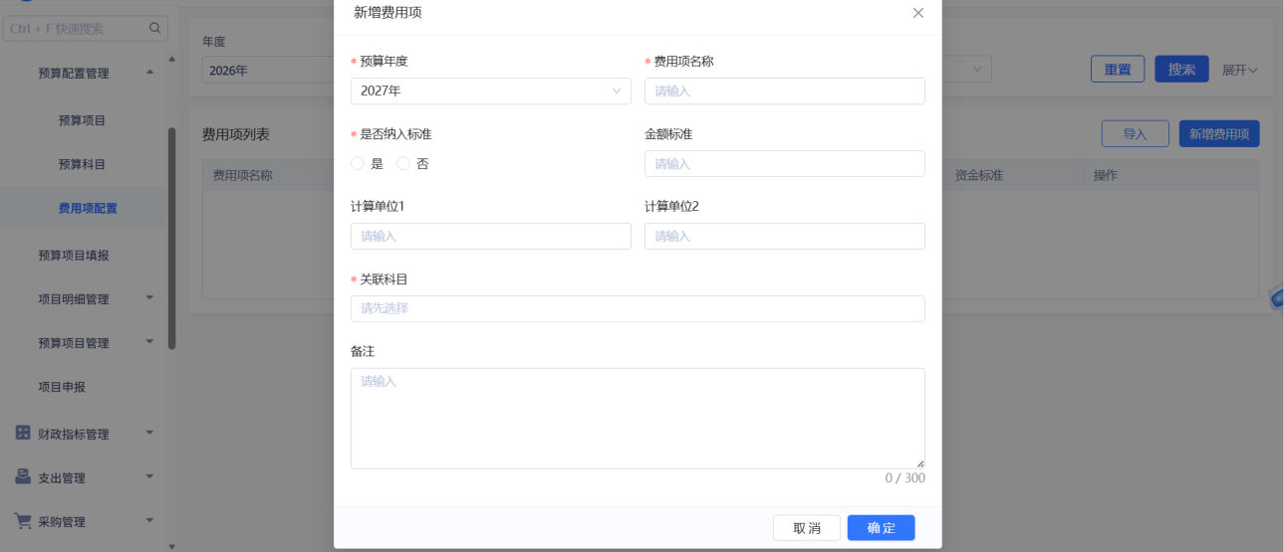



事项管理
事项是预算项目的子集，预算填报时可按照预算项目+科目+金额方式填报，也可以按照预算项目+事项+费用项+科目+金额的方式填报。事项可设置系统层面，以便于在填报时可从系统库中选择，也支持在填报时添加新事项
目前仅在新项目申报中可使用事项（文旅厅的预算填报模式）
筛选栏：
- 事项名称：默认空，精确搜索
- 事项编码：默认空，精确搜索
列表：
- 事项名称
- 事项编码
- 归口部门：预留字段，文旅厅暂时不适用
- 负责人
- 备注：
- 创建时间：
- 修改时间：
- 操作：查看、编辑、删除
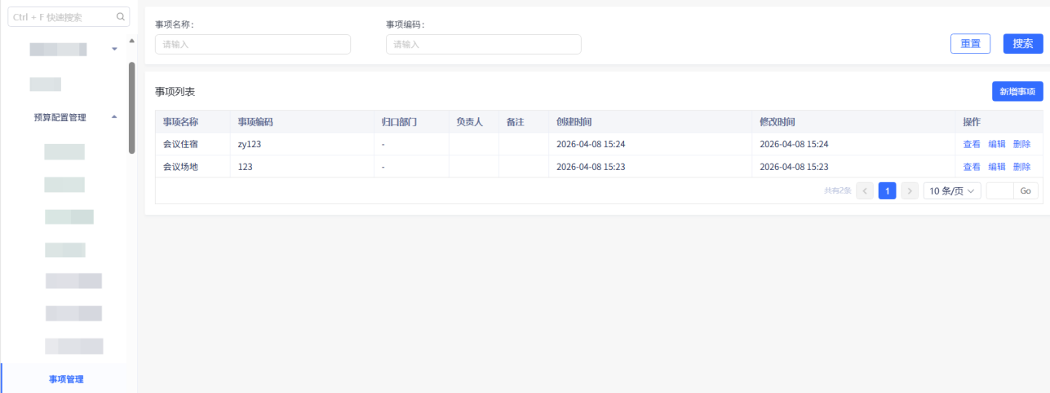

新增事项：
- 事项名称：必填，名称在单位下不允许重复
- 事项编码：非必填，编码不允许重复
- 事项归口部门：非必填，允许选择多个部门
- 负责人：非必填，从部门中选择对应人员，仅允许选择1个
- 备注：非必填
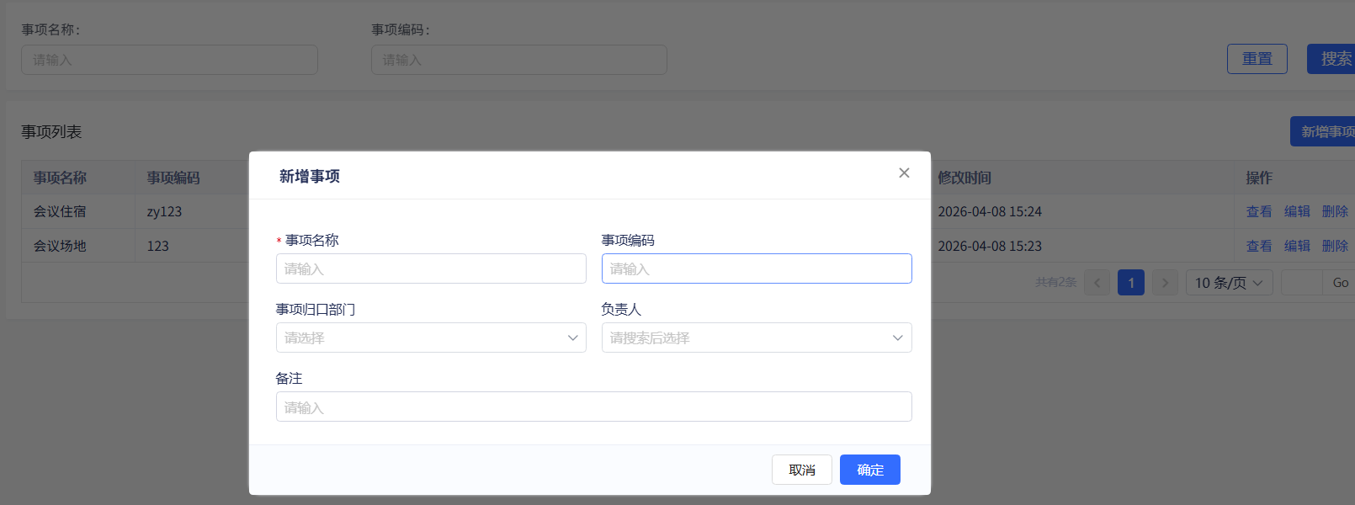
编辑事项：所有字段都允许编辑

删除事项：删除时二次确认

预算项目申报

预算项目申报-经办人
经办人发起预算项目申报，填写项目信息+预算相关的事项+科目+金额+项目绩效
通过审批的预算项目将落入项目库，内部预算项目编报表中，等内部预算项目下发后，内部预算可在预算执行表中查询支出信息的预算进度
筛选栏：
- 项目年度：默认当年，支持选择前后年份
- 项目类型：从设置的项目类型数据展示，仅支持选择1个
- 项目编码：默认空，精确搜索
- 项目名称
- 项目部门：默认在第一个，根据申报的“项目所在部门”进行筛选，注意非申报的提交部门
- 状态：默认空，可选择未提交、待审核、已驳回、已通过
- 是否被采纳：默认空，可选择是或是否
列表：
- 项目编码
- 项目名称
- 项目类型
- 项目来源
- 所属部门
- 负责人
- 项目金额（元）：右对齐展示
- 状态
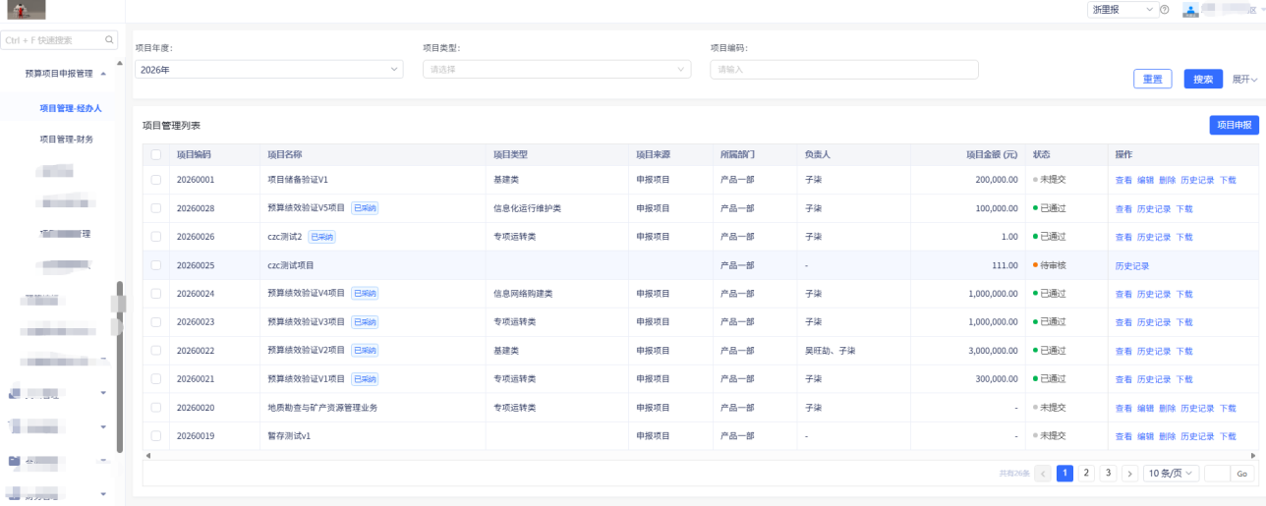
状态 | 操作
未提交 | 【查看】【编辑】【删除】【历史记录】【下载】
已通过 | 【查看】【历史记录】【下载】
待审核 | 【历史记录】
已驳回 | 【查看】【编辑】【删除】【历史记录】【下载】
历史记录如下：

打印如下：
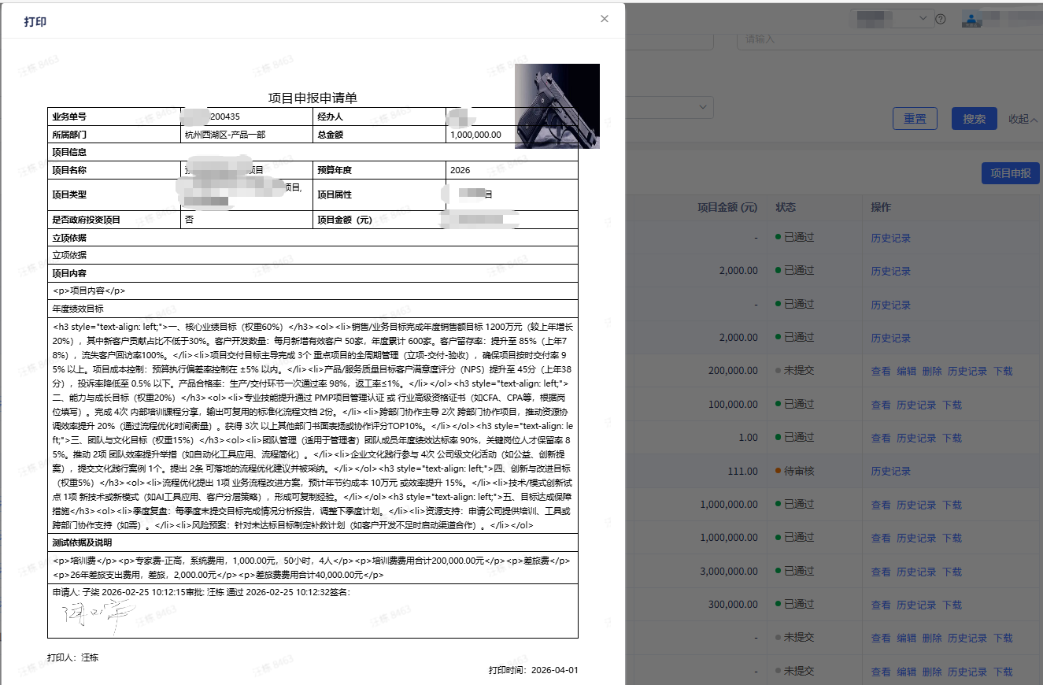
项目申报：
（可不对外）预算项目申报的表单，使用百搭搭建，支持编辑和修改单据信息，支持打印模板自定义设置
- 基本信息
- 经办人：必填，默认当前操作用户，不允许修改
- 申请部门：必填，默认当前操作用户的所在部门，允许切换其他部门
- 申请理由：必填

- 项目信息
- ——可新建项目或是从项目库选择项目填写，新建字段如下
- 项目名称；必填，
- 预算年度：必填，默认当年
- 项目类型：非必填，从项目类型表中多层级选择
- 项目负责人：必填，支持从组织树中多选用户
- 是否政府投资项目：必填，是或否
- 项目属性：必填，一次性项目、阶段性项目、经常性项目
- 项目期限：必填，当是一次性项目时，项目期限仅允许选择对应1年（Tips：通过百搭联动配置实现）；当是阶段性项目OR经常性项目时，项目期限允许多选年份
- 是否有政府采购：必填，是或否
- 是否节庆展会论坛活动项目：必填，是或否
- 项目所在部门：必填，从组织树中选择,列表查询项目通过该字段查询
- 项目金额（元）：必填
- 立项依据：：必填
- 项目内容：必填
- 年度绩效目标：必填
- 实施计划：必填
- 测算依据及说明：必填
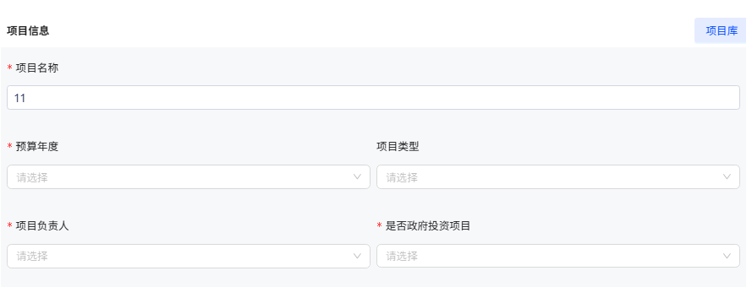
——从项目库选择，弹窗选择项目库数据：
筛选栏：
- 年份：默认前一年，从项目库选择时，需要选择历史的项目库项目数据（一般是当年年中做下一年的预算）
- 项目名称：默认空，精确搜索
- 项目编码：默认空，精确搜索
- （仅允许选择一个）
选择后，将项目的信息置入：项目名称、预算年份（原年份）、项目负责人、是否政府项目、项目属性、项目期限、是否节庆展会论坛活动项目、项目所在部门、项目金额、立项、项目内容、年度绩效目标、实施计划、测算依据及说明
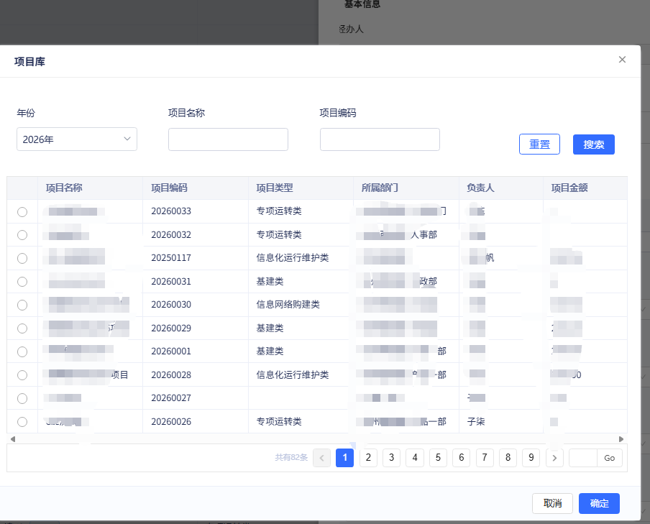
- 项目明细预算
- 事项名称：必填，事项名称不允许重复
- 费用项：必填，允许从费用项库里选择，也允许自定义添加，自定义添加的数据不会落入费用项库，自定义添加时仅输入费用项名称；若库里的费用项有设置规则，将按照规则置入标准信息，比如1人1天400元
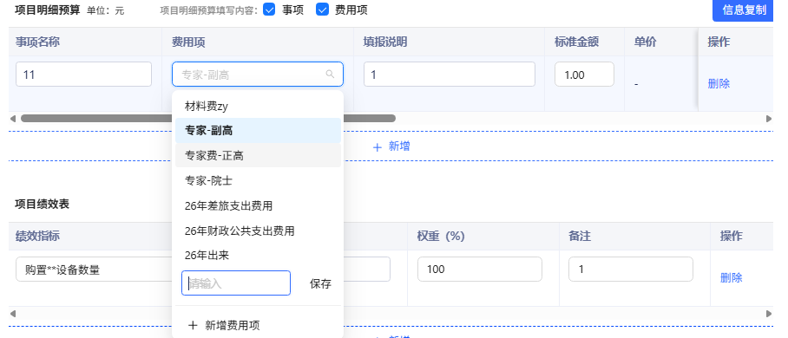
- 填报说明：必填
- 标准单价：必填，若是费用项的标准金额，则不允许编辑
- 单价：默认单价=标准单价，若费用项金额调整，则单价重新计算=费用项金额/数量1/数量2，即原本400元标准金额，1人2天等于800元，调整为600元，单价=600/1/2=300
- 计量单位1：从费用项带入，或是自定义填写
- 数量：自定义输入
- 计量单位2：从费用项带入，或是自定义填写
- 数量：自定义输入
- 费用项金额：标准金额*数量1*数量2计算所得，允许修改，修改后单价金额，需要反算单价，单价=修改后费用金额/数量1/数量2



- 预算科目：必填，从费用项带出或是自定义选择，选择的范围从项目的“预算年度”对应的预算科目表中获取
- 是否涉及采购：必填，是或否
- 操作：添加行，删除行
信息复制功能：将当前项目明细预算的信息置入“测算依据及说明”输入框中，其中的价格使用的计算所得的单价
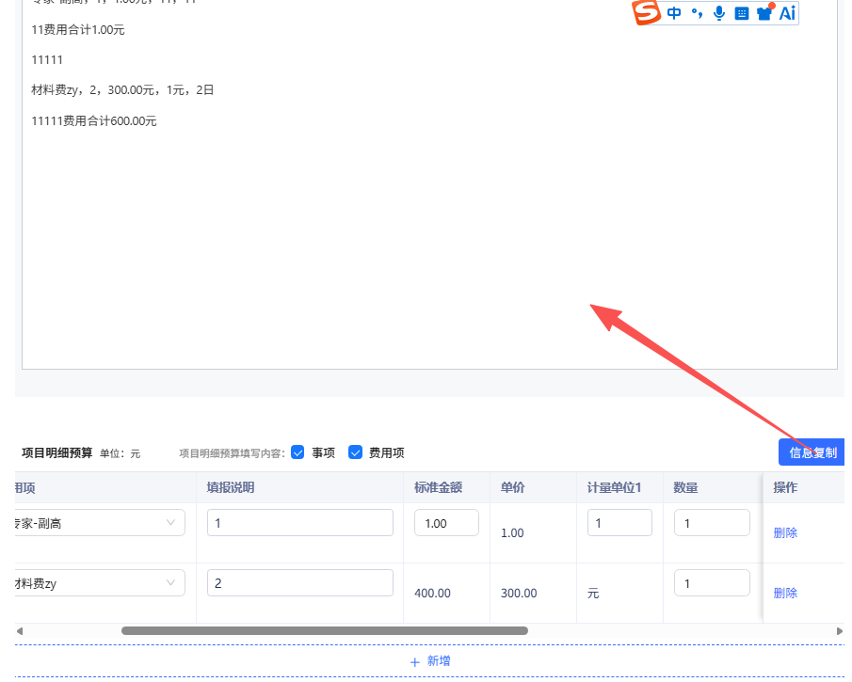
- 项目绩效表
- 绩效指标：必填，从指标库中选择，允许自定义创建，新建时弹窗显示
- 指标值：必填
- 权重：自定义设置，最终合计需100%，否则报错提示
- 备注：非必填
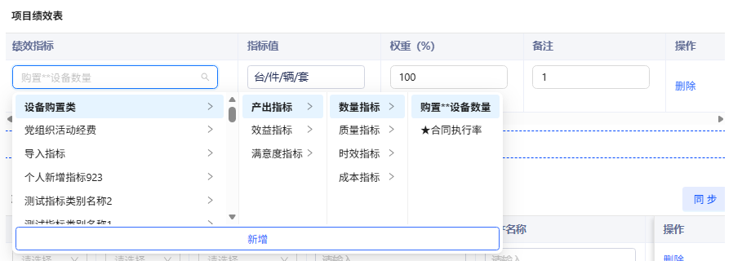
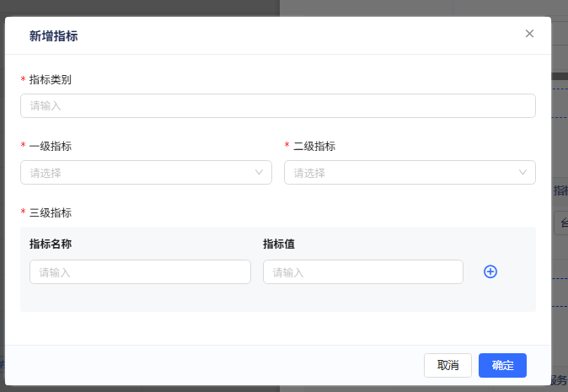
- 分年度支出计划表（单位：元）：必填
- 年度：自定义输入
- 申报数：自定义输入
- 其中：一般公共预算 非必填，未显示
- 其中：政府性基金 非必填，未显示
- 其中：国有资本经营基金 非必填，未显示
——校验：申报数总额等于项目总金额；分年度计划的条数等于项目期限(年份数量)
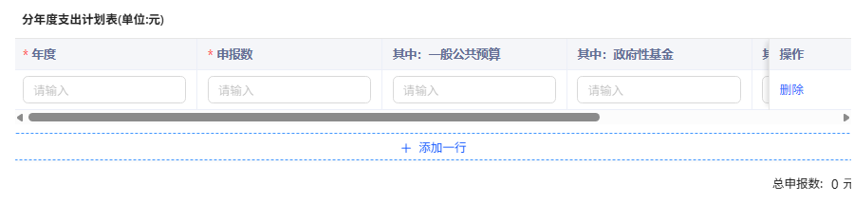
- 政府采购情况表：非必填
- 政府采购目录：从目录表中选择（系统层面的）
- 采购类型：从类型表中选择（系统层面的）
- 政府购买服务目录：从目录中选择（系统层面的）
- 资产分类：自定义输入
- 资产名称：自定义输入
- 资产存量：自定义输入
- 资产编制数：自定义输入
- 是否专门面向中小企业采购：是或否
- 面向中小企业采购原因：是面向中小企业采购时，才必填
- 数量：自定义输入
- 单价：自定义输入
- 总金额：计算所得=单价*数量
——操作：同步
当项目明细预算的“是否涉及采购=是”则可将信息置入

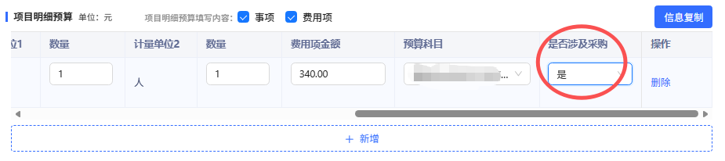
- 采购标的/设备名称：必填
- 拟实现功能或目标：必填
- 部门支出经济分类：非必填，仅选择个，下拉选择资料印刷费、场地租赁费、展位基本搭建费公共布展费、招商费、宣传费、其他
- 政府采购品目：非必填，仅选择个，下拉选择A货物、B工程和C服务的子类，如A02020100复印机、A02020200投影仪、A02020300投影幕、A02020400多功能一体机、A02020500照相机及器材、A02020600执法记录仪等
- 采购组织形式：非必填，仅选择1个，12-部门集中采购、11-集中采购机构采购、12-部门集中采购、2-分散采购
- 采购方式：非必填，仅选择1个，1公开招标、2邀请招标、3竞争性谈判、4单一来源采购、5询价、6竞争性磋商、7电子卖场、8框架协议采购
- 资金性质：必填，仅允许选择1个，下拉选择一般公共预算资金、一般债券
- 政府性基金预算资金、专项债券、国有资本经营预算资金、财政专户管理资金、事业收入、事业单位经营收入
- 计量单位：必填
- 数量：非必填
- 单价：非必填
- 金额：非必填
- 是否专门面向小型、微型企业采购：必填，是或否
- 小微企业预留比例：非必填
- 是否专门面向中小企业采购：必填，是或否
- 中小企业预留比例：非必填
- 面向中小企业采购原因：非必填

- 委托业务费情况（元）：非必填
当是否节庆展会论坛活动项目=是/节庆，则显示当前栏
- 委托业务项目分类：必填，仅选择1个，选择展会、重大课题规划
- 二级分类:展位基本搭建
- 场地租赁费
- 资料印刷费
- 展位基本搭建
- 公共布展费
- 招商费
- 宣传费
- 其他
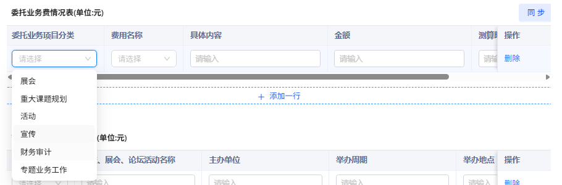
- 节庆、展会、论坛情况表（元）：非必填
- 当是否节庆展会论坛活动项目=是/节庆OR论坛活动OR展会，则显示当前栏
- 举办/参加：选择
- 节庆、展会、论坛活动名称：自定义输入
- 主办单位
- 举办周期
- 举办地点
- 举办或参加理由和依据
- 上届经费支出

- 附件：非必填，上传其他附件
- 审批信息：必填，可设置审批条件和审核人员（百搭配置），审批流的岗位一定要注意，最后一岗要设置为财务审核，以实现总预算调整后，最后财务岗可编辑金额

项目审核管理-财务
经办人发起预算项目申报，流转至到审核人员审核，所有审核人员可在该菜单查看待审批的数据。财务可查看到内外部项目情况，内部项目是内部编报的预算数据，后期在支出管理中选择的是内部预算项目；外部项目是一体化指标对应的项目，可创建内外部项目的联系，便于选择内部项目后，在财务选择国库一体化指标时默认勾选外部项目的财政预算指标

左侧单位列表：
- 租户可查看所有关联单位的预算填报数据
- 单位查看本级的所有预算填报数据
筛选栏：
- 预算年度：默认当年，支持选择前后年份
- 项目名称：从设置的项目类型数据展示，仅支持选择1个
- 项目类型：默认空，从项目类型设置的表中多层级筛选
- 项目编码：
- 是否被采纳：默认空，可选择是或是否
PC：采纳是有拆分和合并即被标记为“已采纳”，会存在已采纳但是未下发的情况

列表：内部项目和外部项目tab，默认在内部项目
——内部项目信息如下：
- 项目编码
- 项目名称：标签显示“已采纳”
- 项目类型
- 项目来源：申报项目，三方导入（三方导入前台未开放能力）
- 负责人
- 项目金额（元）：有金额则显示，无金额为“-”
- 状态：未提交、待审核、已驳回、已通过
- 操作：已通过不允许操作，其他状态可见下方具体操作说明
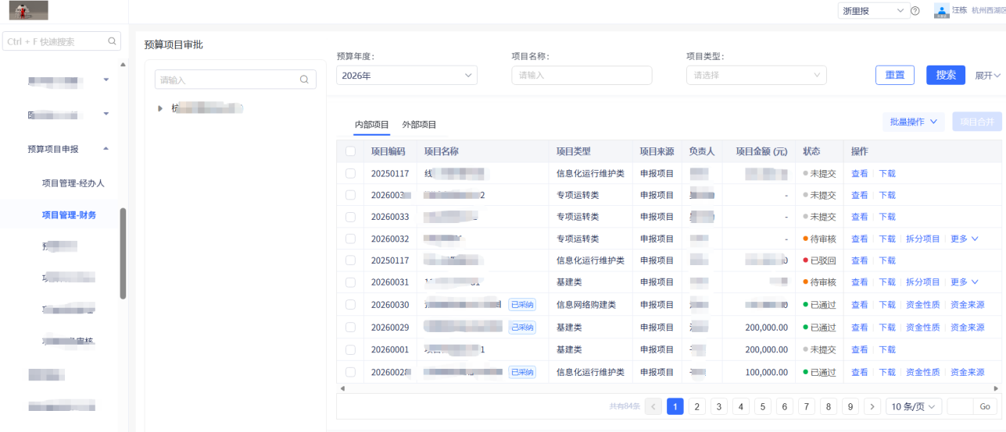
状态 | 操作
未提交 | 【查看】【下载】
待审核 | 【查看】【下载】【去审批】【拆分项目】【资金来源】【资金性质】
已驳回 | 【查看】【下载】
已通过 | ——
已通过 | 【查看】【下载】【资金来源】【资金性质】
——操作：拆分项目
允许多次拆分，拆分的剩余金额

——操作：资金性质
目前没有做状态限制，都允许编辑，仅做记录
按照事项列表展示
- 事项：事项名称
- 科目名称：申报的事项对应的科目名称
- 科目金额（元）：
- 一般公共预算资金（元）
- 政府性基金预算资金（元）
- 国有资本经营预算基金（元）
- 校验：科目金额≥各资金性质总金额
{培训费} {基本工资}各资金性质总金额超过科目金额，请调整后再提交
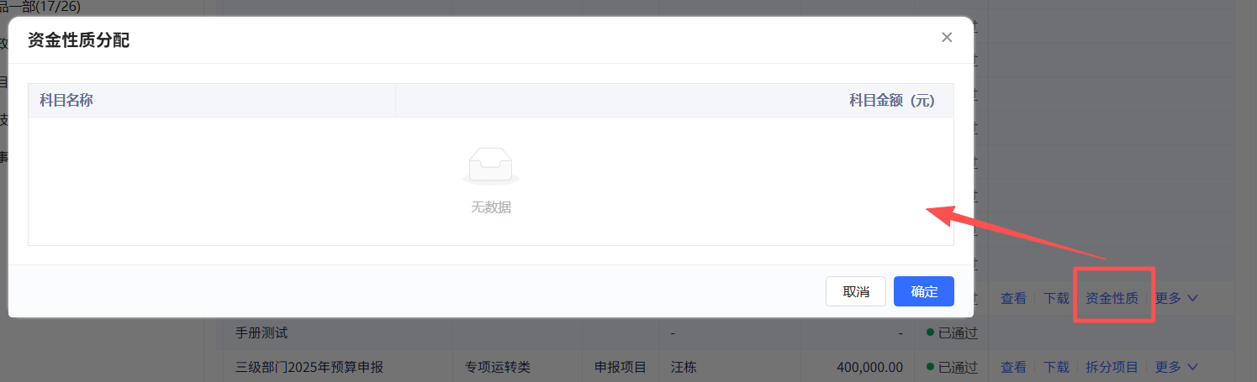

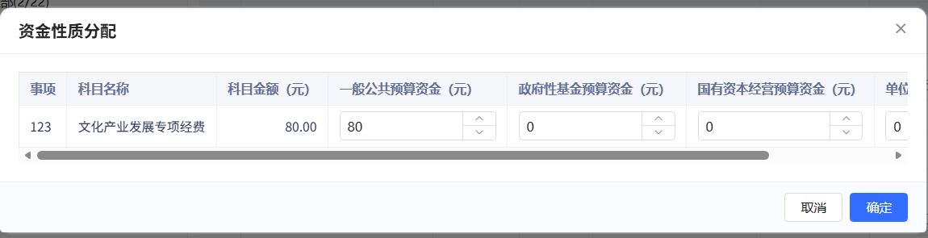
——操作：资金来源
- 来源可自定义添加，来源名称不允许重复
- 添加的来源，可在来源分配中选择
- 附件信息可自定义添加，金额暂无校验，仅做记录
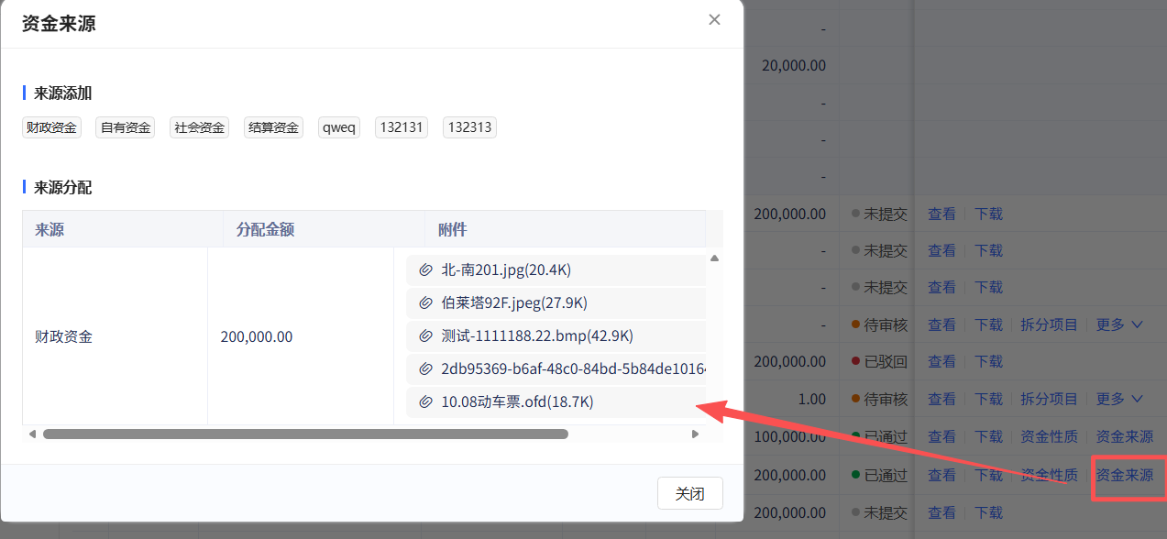
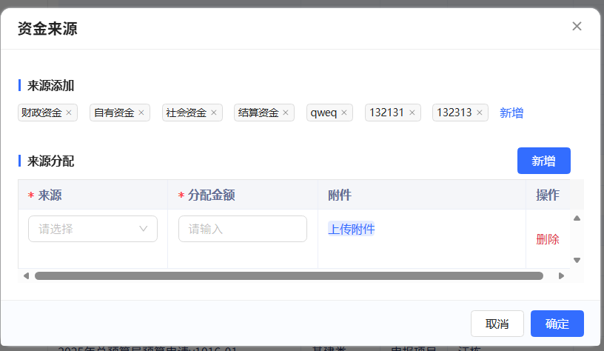

内外部项目和下发
勾选内部项目，可将内部项目转为外部项目
- 允许1:1转换，允许N:1转换
- 转为外部项目后，在外部项目tab 下新增数据
- 已通过或是审批中的数据可转外部项目按钮
- 点击转为外部项目，无二次确认，即可成功，数据合并后新增

外部项目tab
- 转为外部项目的数据，都可查看
- 外部项目可设置是否有审批流，没有审批流，则转为的外部项目默认状态=已通过

批量下发项目
- 当年所有项目通过审批后，内部项目可批量下发
- 前提是内部项目需要全部转为外部项目，外部项目全部已通过审批，

项目库
项目预算申报通过后的项目，会落入到项目库中
项目库有年份概念，因此项目预算科目余额结转时需要校验对应年份的项目库中，项目名称+编码已存在，否则不允许余额结转
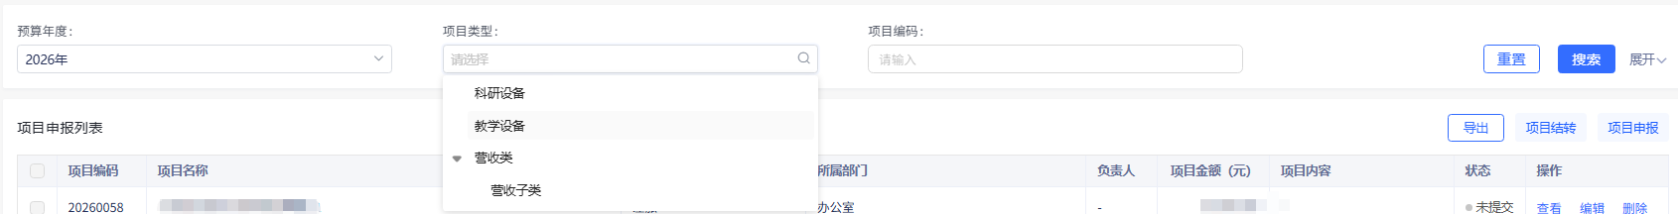
筛选：
- 预算年度：默认当年，支持筛选前后对应年份数据
- 项目类型：默认空，从自定义设置的项目类型中取值和展示，多级项目类型
- 项目编码：默认空，支持精确搜索
- 项目名称：默认空，支持精确搜索
- 所属部门：默认空，从当前单位的组织树中获取
- 状态：默认空，支持筛选未提交、待审批、已通过、已驳回、已清理、已结转、已结项

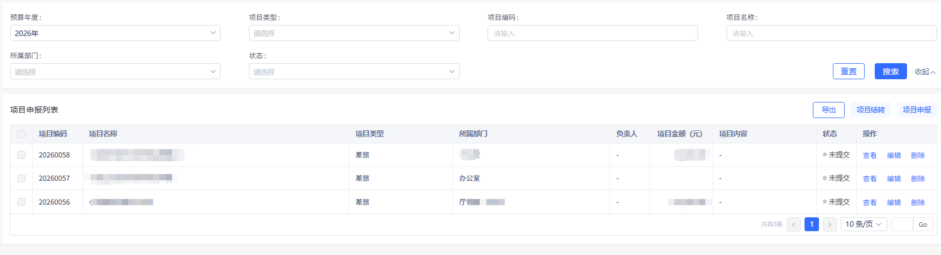
列表信息：
- 项目编码：系统默认生成，按照年份+四位随机数命名
- 项目名称：自定义生成
- 项目类型：可自定义设置
- 所属部门：按照选择的部门展示
- 负责人：为空则“-”显示
- 项目金额（元）：正常展示
- 项目内容：
- 状态：
- 操作：查看、编辑、删除
——编辑：未提交的草稿状态数据，允许编辑
——清理：项目不再需要则操作清理，清理时二次确认，清理完成状态变成“已清理”
——结项：项目已全部完结，操作结项后，若从一体化指标金额至内部项目，结项时存在余额，则会将余额返回一体化指标可拆分金额中，结项时二次确认，结项成功状态变成“已结项”
状态 | 操作
未提交 | 【查看】【编辑】【删除】
待审批 | 【查看】
已通过 | 【查看】【清理】【结转】【结项】
已驳回 | 【查看】【编辑】【删除】
已清理
已结转
已结项
——结转：因项目存在年度概念，跨年项目每年需要有预算项目，因此需要对项目进行结转，支持设置自动结转；文旅厅项目不要开启自动结转，因为文旅厅的项目是在申报时自动创建，且每年都会走项目预算申报，因此不用自动结转

预算执行管理

预算执行表
预算下发后，所有来源的预算都可集中在预算执行表中查看，如三方编报完成数据、医疗预算编报数据、预算项目申报数据等
针对预算存在剩余金额的数据，可在预算执行表操作余额结转
提供多维护度查看执行表的方式，如下
Tab：项目列表、按项目汇总、按科目汇总、按部门汇总
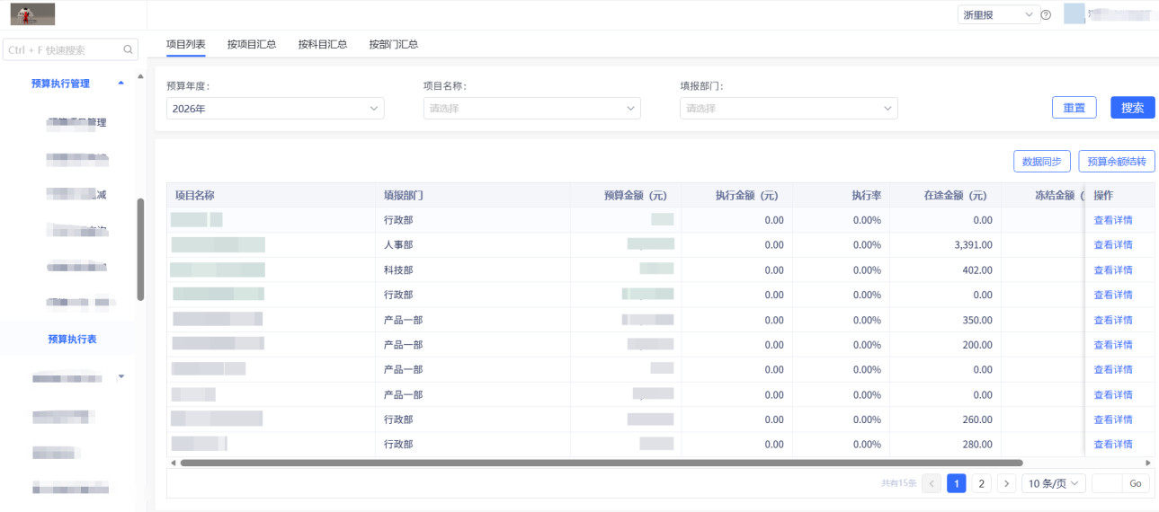
项目列表：仅展示项目的总数据
筛选：
- 预算年度：默认当年年份
- 项目名称：默认空，支持模糊搜索，支持从已填报项目中下拉选择
- 填报部门：默认空，支持从已填报部门数据中筛选1个
列表：

按项目汇总：展示项目的汇总数据（多个部门同一个项目可汇总查看）
筛选：
- 预算年度：默认当年年份
- 项目名称：默认空，支持模糊搜索，支持从已填报项目中下拉选择
- 科目名称：默认空，支持模糊搜索，支持下拉选择
- 科目分类：默认支出，支持切换支出和收入
列表：

按科目汇总：展示科目的汇总数据（多个部门同科目可汇总查看）
筛选：
- 预算年度：默认当年年份
- 科目名称：默认空，支持模糊搜索，支持下拉选择
- 科目分类：默认支出，支持切换支出和收入
列表：

按部门汇总：展示填报部门的数据
筛选：
- 预算年度：默认当年年份
- 项目名称：默认空，支持模糊搜索，支持从已填报项目中下拉选择
- 科目名称：默认空，支持模糊搜索，支持下拉选择
- 填报部门：默认空，支持从已填报部门数据中筛选1个
- 科目分类：默认支出，支持切换支出和收入
列表：
详情：
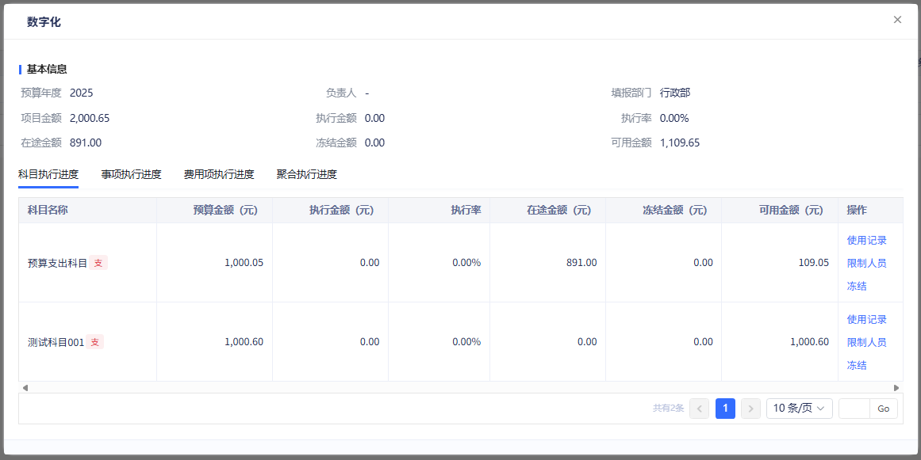

操作【数据同步】
可将三方推送或是查询的预算数据更新全覆盖至浙里报，目前主要是衢州医疗预算同步（tips：系统将按照单位和调用接口进行配置）
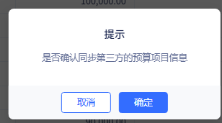

操作【预算余额结转】
预算执行过程中，存在执行率＜100%的情况，跨年后，还需要将预算继续使用和消耗，此时需要财务手动进行预算余额结转，并且确定需要结转的金额，结转成功后，在当年会增加结转的数据。一体化内外部项目对应时，结转的预算需要对应一体化结转的指标。
预算余额结转的前置校验：
- 当年还未结束，不能结转，报错提示“2026年还未结束不支持结转，可操作当前年份之前的数据”
- 项目已完结，则对应预算项目就算有余额，也不允许结转
- 结转后需要校验对应结转年份，预算项目、预算科目、费用项都需要有才行，若不存在则报错提示“结转失败：{2026年}{数字化}项目不存在，请先结转或申报{数字化}项目后再操作”
预算余额结转：
筛选：
- 项目名称：默认空，支持模糊搜索
- 事项名称：默认空，支持模糊搜索
- 预算科目：默认空，支持模糊搜索
列表：
- 项目名称：
- 填报部门：
- 事项名称：
- 费用项
- 预算科目
- 预算金额（元）：
- 已使用金额（元）：
- 剩余可用金额（元）：
- 已结转金额（元）：默认已结转金额=0
- 本次结转金额（元）：本次结转金额=剩余可用金额-已结转金额；结转一次后，将本次结转金额录入到已结转金额中，二次操作结转时，同理
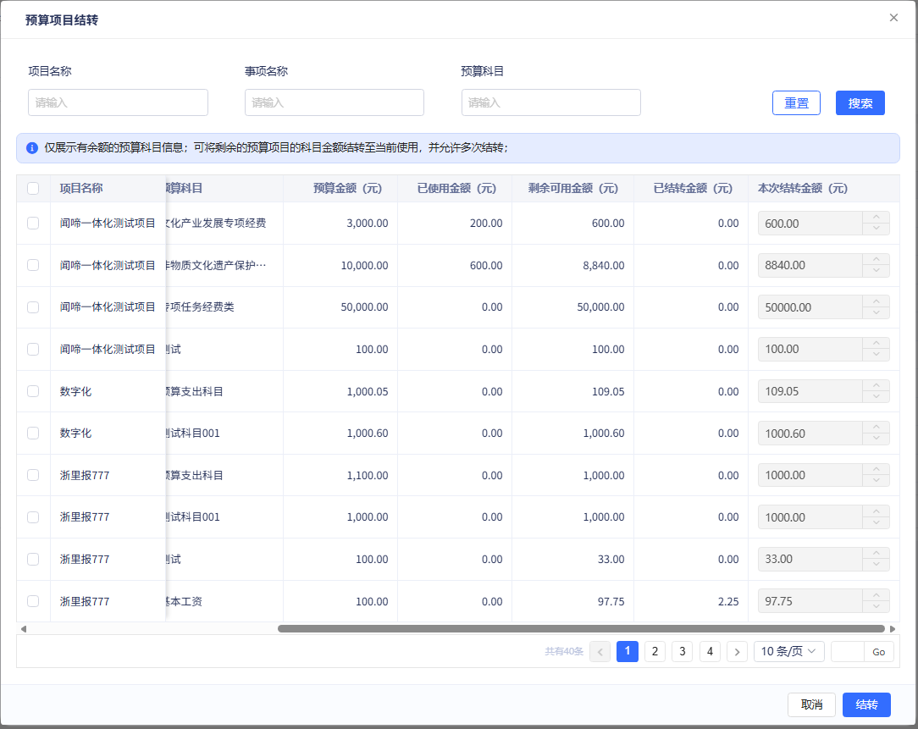
勾选多个或是1条数据，允许结转多次，结转后记录预算年份打上，比如预算剩余在2024年，在2026年操作结转，则2026年的执行表增加一条数据，打标显示“2025年结转”
- 若结转的科目有剩余，允许再被结转
- 结转的科目在预算执行表有标签做区分，在报销单使用时，末级科目也做打标区分
结转时二次提醒，确认后完成结转

预算执行表：可在项目下查看到“20205年结转”的科目数据，因此会存在相同科目，一个有“2025年结转”一个没有结转标识，没有结转标识是当年新增的科目
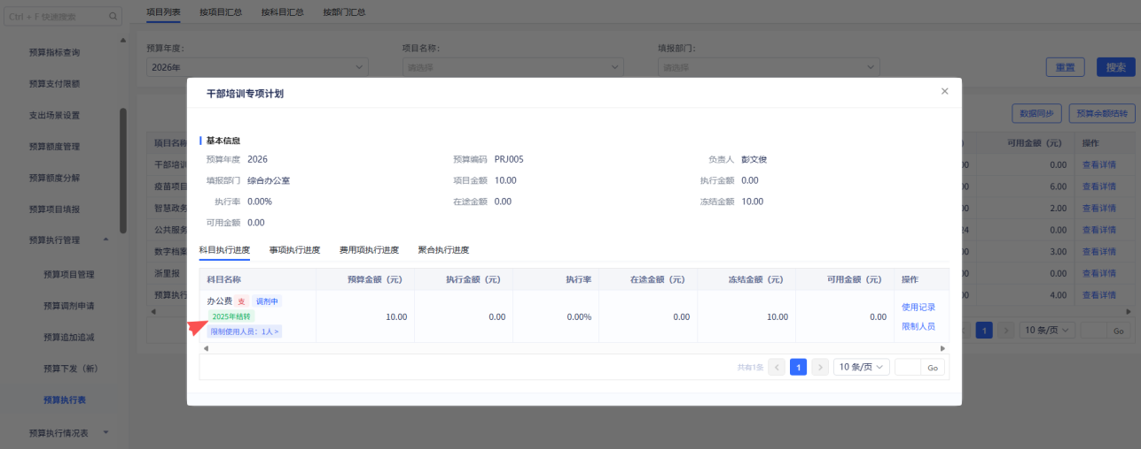

预算追加追减
在预算执行过程中，若预算项目金额不足或是因政策原因需要减少预算，可通过操作“预算追加追减”实现
筛选栏：
- 预算年度：默认当年
- 单号：默认空，支持精确搜索
- 事由：默认空，支持模糊搜索
- 登记时间：默认空，可输入起止时间，年月日
- 状态：默认空，支持选择未提交、审批中、已驳回、已完成的数据
- 调整类型：默认空，支持选择预算追加、预算追减的数据
列表：
- 单据编号
- 调整类型：预算追加、预算追减
- 科目类型
- 调整事由
- 调整金额（元）
- 发起人
- 发起时间
- 状态
- 操作：详情、编辑、删除
状态 | 操作
未提交 | 【详情】【编辑】【删除】
已驳回 | 【详情】
已完成 | 【详情】
审批中 | 【详情】

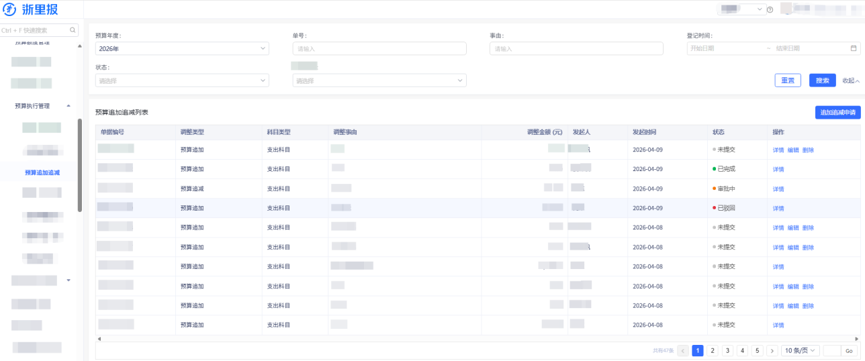
追加追减申请
1、选择预算年份、调整类型、科目、预算部门
按照选择的内容中对应年份预算项目信息
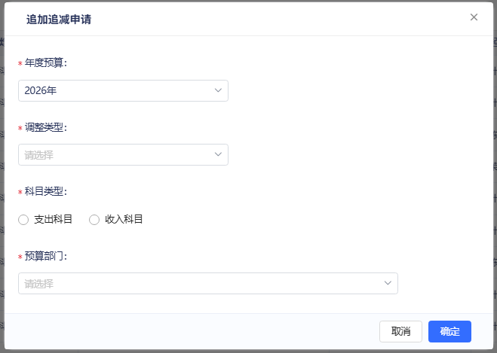
2、追减追减信息填写：
（不对外：非百搭搭建，因此字段不方便调整，审批流配置的时候需要留意）
1）基本信息
- 调整事由：必填
2）调整信息
展示前面内容预算年度：2026年 科目类型：支出科目 预算部门：办公室（测试）0513
- 有两种展示形式，若是通过模板编报所得的（没有事项）则列表不展示事项、费用项；若是文旅厅编报模式的，列表展示事项、费用项信息-------通过后台的“预算项目控制”列表是否有数据来区分使用哪种效果，减少无事项填报单位，追加追减时的疑问
- 项目：从当年预算项目表中获取全部的预算项目信息
- 事项名称：从预算配置的事项表中获取全部的事项名称
- 费用项：从预算配置的费用项中获取全部的费用项名称
- --------注意：调整时存在有些项目的事项有输入框，有些事项不允许填入事项；主要原因是在后台单位下，预算管理中针对某些项目做了管控，没有事项时，调剂也不允许添加事项
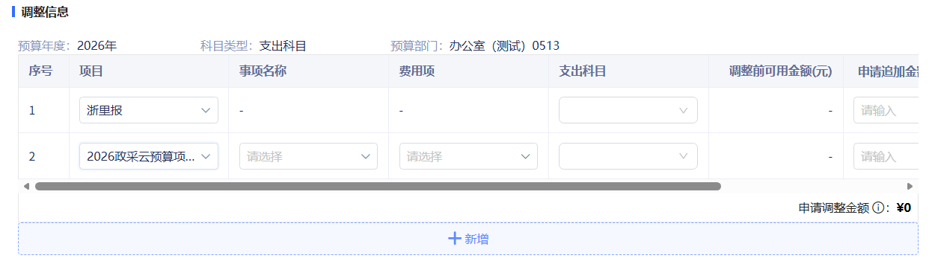
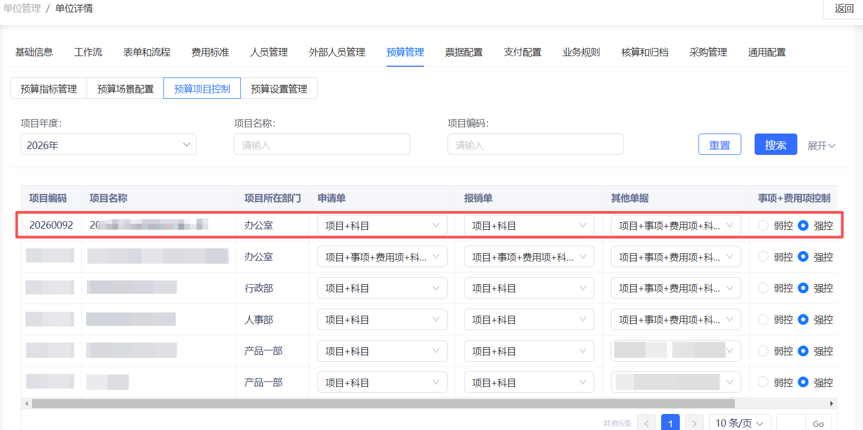
- 支出科目：根据前面设置的支出或是收入科目展示，从当年的科目表中找收入或是支出的全量数据
- 调整前可用金额（元）：
- 申请追加金额（元）：
- 调整后可用金额（元）：
- 操作：允许添加多行，允许删除行
3）附件信息：非必填
4）审批流：可自定义设置审批流（非百搭审批流）
校验：存在进行中的，不允许继续追减或是追减，报错提示“科目【yyyyy】已在调增调减中，不能重复提交”
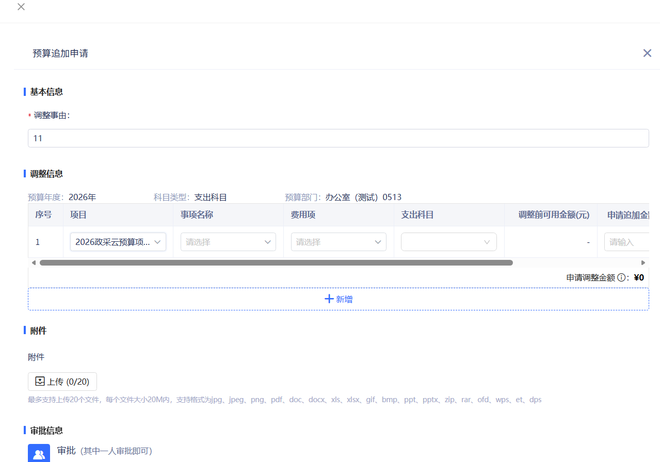

预算调剂
在预算执行过程中，若要保证总金额不变，预算项目的科目之间调剂，则使用“元调剂”功能实现，可将其中一个科目减少，另一个科目金额响应增加，本期还增加了1对多的能力，可在一个审批单据中实现多组科目金额调剂
筛选栏：
- 预算年度：默认当年
- 单号：默认空，支持精确搜索
- 事由：默认空，支持模糊搜索
- 登记时间：默认空，可输入起止时间，年月日
- 状态：默认空，支持选择未提交、审批中、已驳回、已完成的数据
列表：
- 单据编号
- 科目类型
- 调剂事由
- 调剂金额（元）
- 发起人
- 发起时间：年月日
- 状态
- 操作：详情、编辑、删除
状态 | 操作
未提交 | 【详情】【编辑】【删除】
已驳回 | 【详情】
已完成 | 【详情】
审批中 | 【详情】

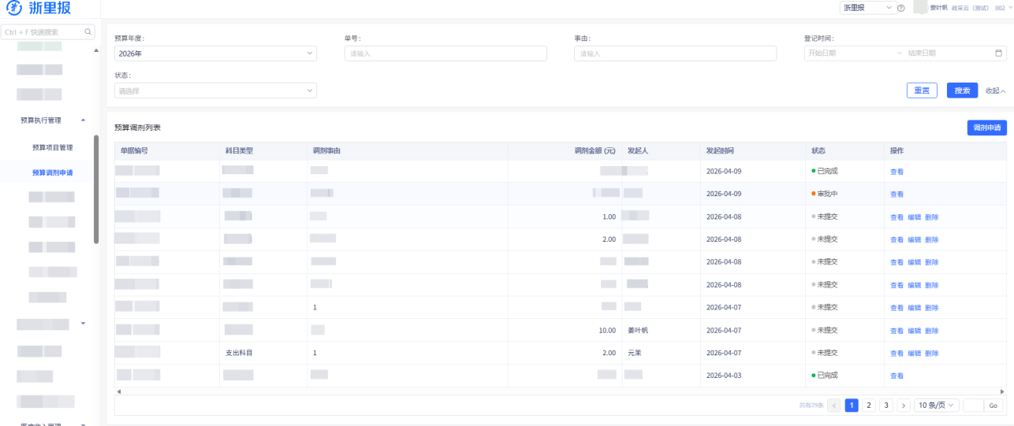
调剂申请
- 基本信息
- 经办人：固定当前提交人，不允许调整
- 一级部门：必填，默认当前人员的所在部门
- 调剂事由：必填，自定义输入
- 调整信息
调出部门信息如下：调剂后将导致金额减少
- 部门：必填，从对应年份的预算执行表中获取填报部门信息
- 项目：必填，根据部门选择对应的项目信息
- 事项名称：必填，根据项目中是否有事项展示，无事项则不展示该字段；有事项时，从项目对应的事项中选择，若项目没有事项会导致选择不到数据
- 费用项：必填，根据项目中是否有费用项展示，无费用则不展示该字段；若有费用项，则将从事项对应的费用项中选择
- 科目：必填，根据项目下的科目，或是费用项下的科目进行选择
- 科目类型：必填，自动置入科目的类型
- 是否为政府采购：必填，可选择是或否
- 采购目录：是政府采购时必填采购目录，否则置灰不可输入
- 调剂前可用金额（元）：自动置入，不可编辑
- 申请调剂金额（元）：自定义输入
- 调剂后可用金额（元）

调入部门信息如下：调剂后将导致金额增加，允许1个调出部门对应多个调入部门科目信息
- 部门：必填，从对应年份的预算执行表中获取填报部门信息，允许调出部门=调入部门
- 项目；必填，同调出部门
- 事项名称：同调出部门
- 费用项：同调出部门
- 科目：必填，同调出部门
- 科目类型：必填，同调出部门，调出和调入部门的科目类型需保持一致（后期有需要再解除校验）
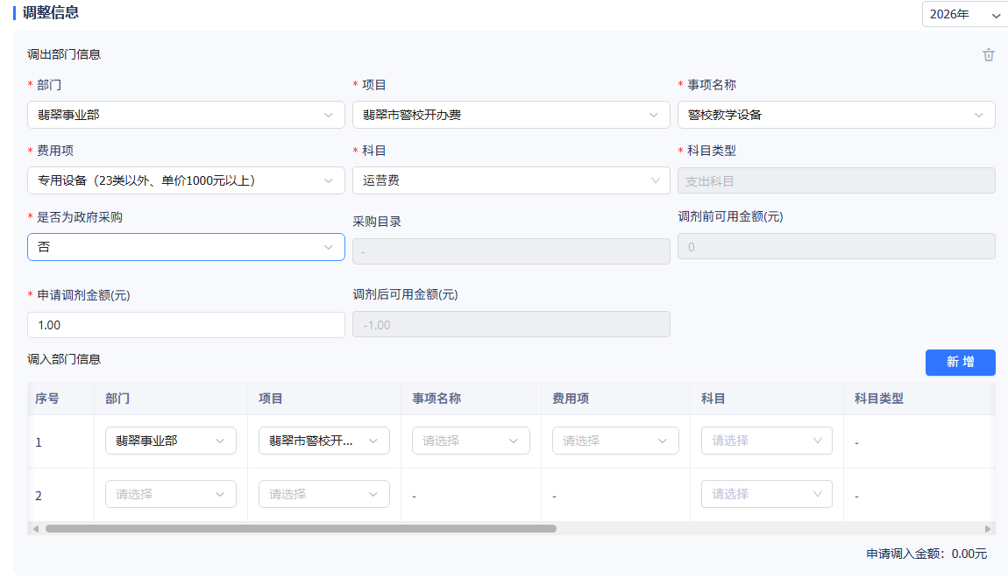
- 附件：非必填
- 审批流：可自定义设置审批流（非百搭审批流）
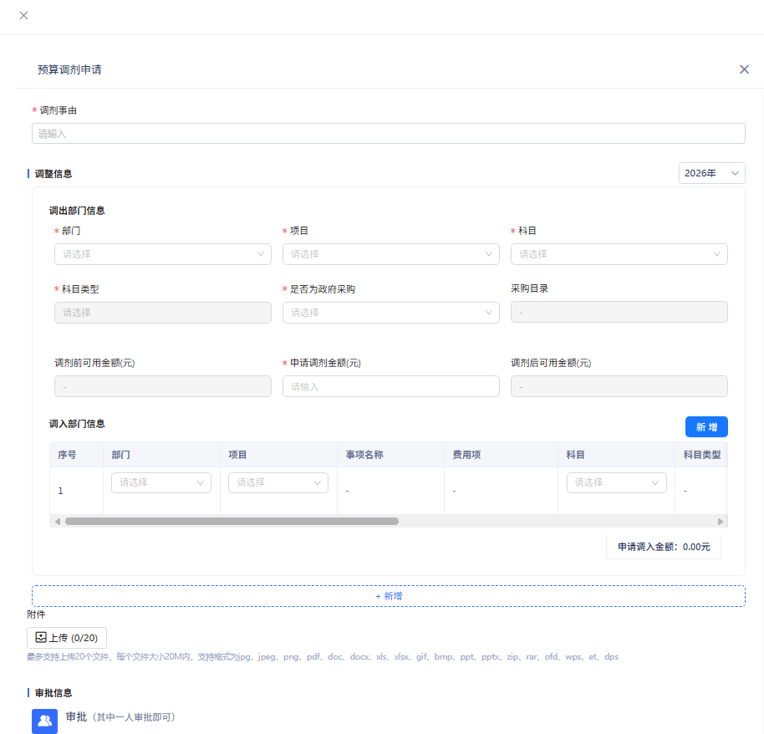
校验：
- 申请调剂后的可用金额不能小于0
- 二次调剂时，会提醒哪些科目调剂中，不允许再提交
- 多个调出部门时，调出部门不允许重复
- 在一组调出和调入部门的科目计算后，需保证调剂后可用金额（元）＞0
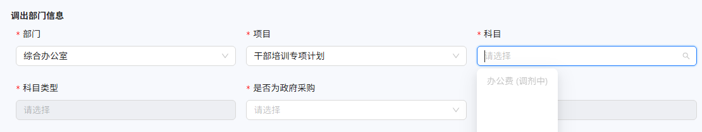
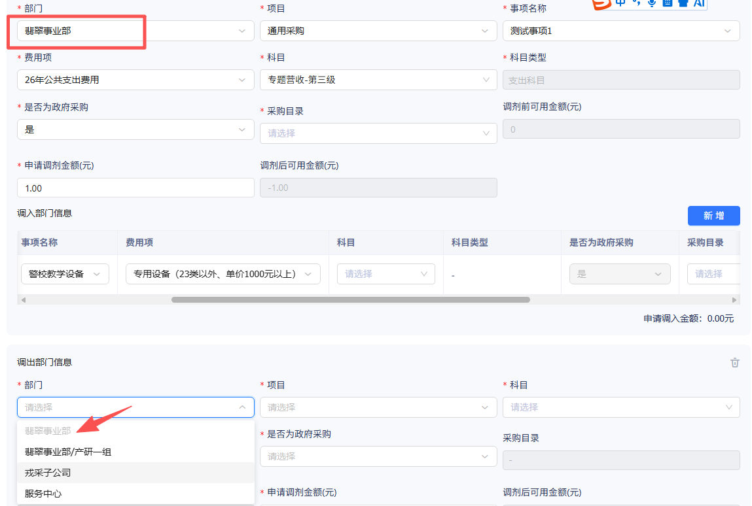

支出管理

业务员选择预算项目信息
入口：支出管理->我的单据
业务员在创建报销单选择预算项目信息时，效果如下：

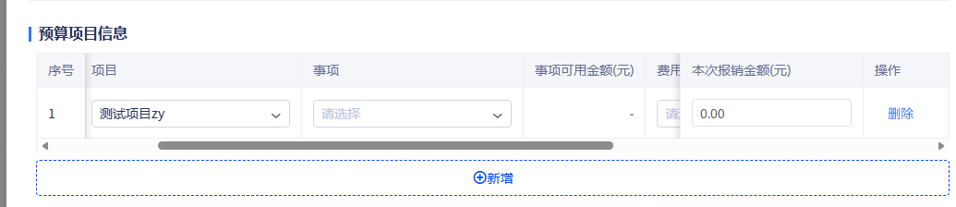
可根据项目配置按照：部门+项目+科目维度，或是部门+项目+事项+费用项+科目维度，或是部门+项目+事项+科目等维度

选择预算项目后，系统将根据内外部项目的关系，找到内部项目关联一体化指标
- 业务员选择的内部预算那项目信息，根据“内部预算项目名称+科目名称+上年结转标识”与一体化指标的“项目名称+部门经济分类+指标类型”进行名称对应；上年结转的数据≈指标类型为31-国库集中支付结余（结转）

财务审核单据
入口：支出管理->我的审核
财务选择国库支付后，选择指标，系统将根据内外部项目关联关系，默认勾选
- 财务选择国库支付后，对应指标会默认勾选上，也允许切换成其他指标ID
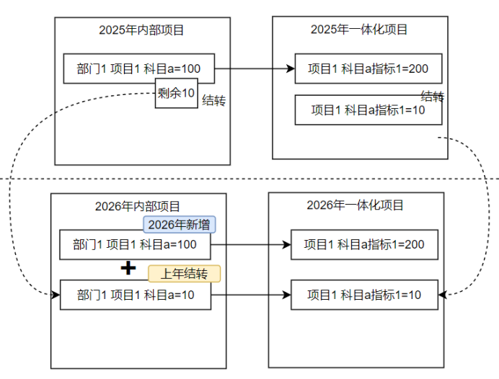

运营机构后台

预算项目控制
入口：运营机构->实施工具->单位管理
在“预算管理”tab下，对“预算项目配置”预算进行设置
项目预算申报的所有预算项目将呈现如下列表，可自定义配置按照哪种方式控制
- 项目+科目：业务员选择项目组件时按照部门+项目+科目+金额进行报销
- 项目+事项+科目
- 项目+费用项+科目
- 项目+事项+费用项+科目
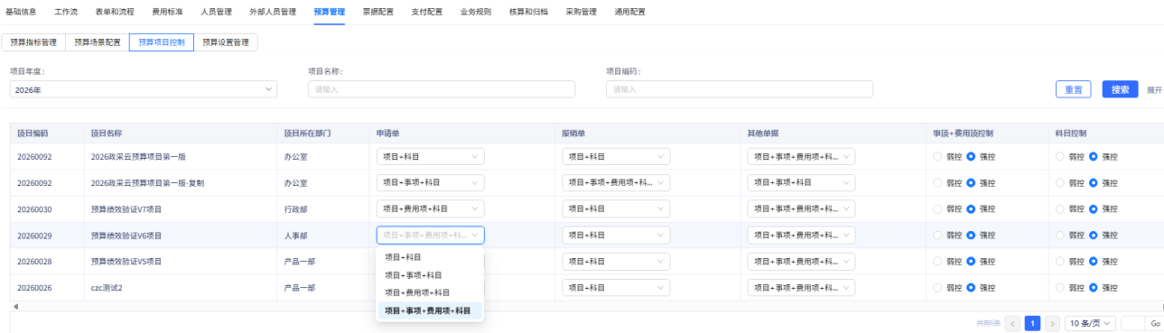
可对项目的金额进行多维控制
- 科目控制：科目金额可强控或是若控
- 事项+费用项控制：可对事项+费用项进行金额强弱控，比如科目是弱控，事项+费用项是强控，即科目金额可超过剩余可用金额，但是不能超过事项+费用项的金额

预算项目使用范围控制
入口：运营机构->实施工具->单位管理
在“预算管理”tab下，对“预算设置配置”进行设置
编辑预算项目使用范围，满足不同项目使用的范围不同的需求
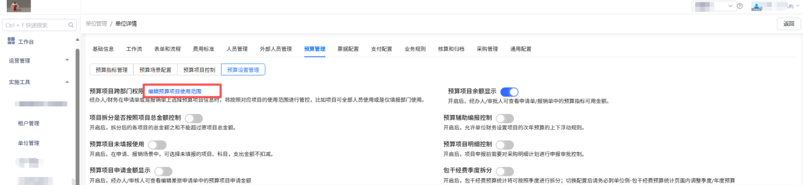
可编辑预算项目的使用范围，目前提供4种模式
- 全部人员：可将项目开放给全部人员使用
- 部门人员：默认，即哪个部门填报的预算，对应部门人员使用
- 项目人员：文旅厅暂时不涉及，即项目库的项目有设置关联虚拟的项目组概念，可设置项目仅项目内人员使用，对应的人员目前仅支持在单位下自行维护
- 指定人员：文旅厅暂不涉及，即项目有人员经费的指定场景，仅对应人员使用，分配是给每个人分配预算金额，在社科院同步财政一体化指标分解时可设置指定人员使用，目前已做限制，若是“指定人员”则不允切换，其他场景不允许切换至“指定人员”。后期可考虑在后台设置指定给对应哪些人员使用
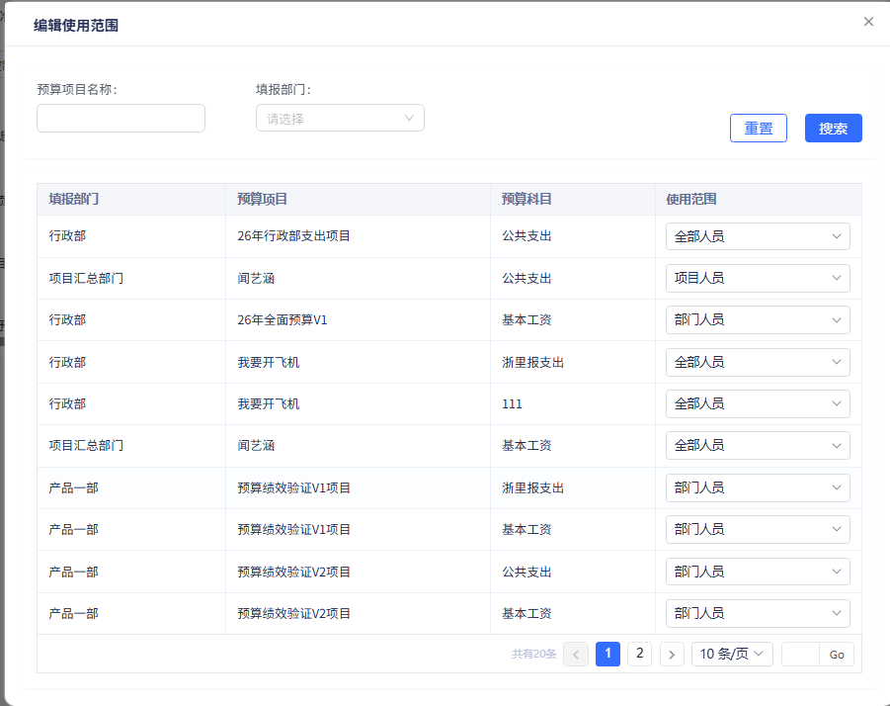

非功能需求和其他说明

性能需求
无

安全需求
无

兼容性需求
无

相关文档需求
涉及用户习惯的改动：
隐私政策、相关协议 等内容改动:无

